113學年度全國中華盃舞龍舞獅錦標賽
傳統南獅、傳統龍獅賽、龍獅鼓樂比賽動作登記表

繳交日期： 年 月 日
隊名 |  | 主題名稱
序號 | 動作名稱 | 路線（位置）說明
1 |  | 1 |  | 2
2
3 |  | 3 |  | 4
4
5 |  | 5 |  | 6
6
7 |  | 7 |  | 8
8
9 |  | 9 |  | 10
10
11 |  | 11 |  | 12
12
13 |  | 13 |  | 14
14
15 |  | 15 |  | 16
16
17 |  | 17 |  | 18
18
19 |  | 19 |  | 20
20
21 |  | 21 |  | 22
22
23 |  | 23 |  | 24
24
教練或領隊簽名：

113學年度全國中華盃舞龍舞獅錦標賽
傳統南獅、傳統龍獅賽、龍獅鼓樂
表演內容（涵義）說明及器材配置表
繳交日期： 年 月 日

隊名 |  | 主題名稱
表  演  內  容  說  明  及  器  材  配  置 | 1. 開始  北  ◊  南 |  | 2. 發展  北  ◊  南
 | 3. 主題  北  ◊  南 |  | 4. 結束  北  ◊  南
教練或領隊簽名：

113學年度全國中華盃舞龍舞獅錦標賽
舞龍、夜光龍、北獅、南獅比賽自選套路登記表
參賽項目： 填報日期： 年 月 日
隊名 |  |  |  |  |  | 教練
項目 |  |  | 套路名稱 |  |  | 聯繫電話
編號 | 動作名稱 |  |  | 動作路線 |  | 動作  類別 | 是否為  難度 |  | 分值 | 備註
共 頁 第 頁
（請於技術會議時繳交，逾時依競賽規則扣分處理）

113學年度全國中華盃舞龍舞獅錦標賽 南獅比賽自選套路難度動作登記表與檢查表
隊名： |  |  | 採青主題： |  |  | 日期： 年 月 日
線路位置及說明 | 動作名稱：  （1）  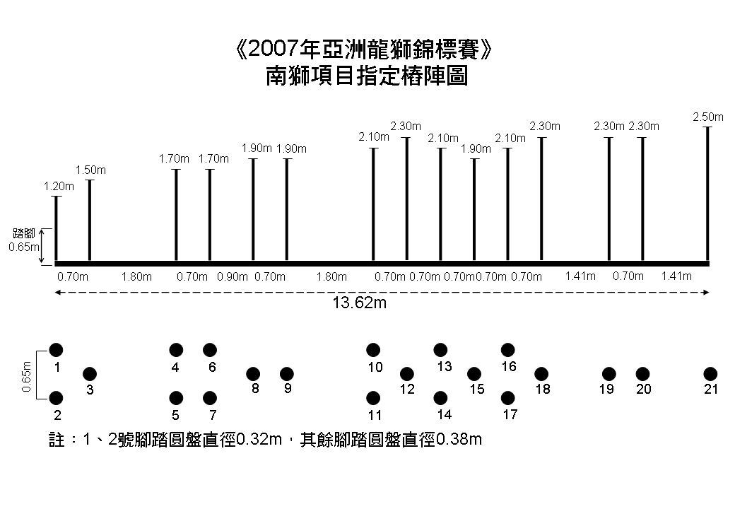 |  |  | 線路位置及說明 | 動作名稱：  （2） | 線路位置及說明 | 動作名稱：  （3）
線路位置及說明 | 動作名稱：  （4） |  |  | 線路位置及說明 | 動作名稱：  （5） | 線路位置及說明 | 動作名稱：  （6）
線路位置及說明 | 動作名稱：  （7） |  |  | 線路位置及說明 | 動作名稱：  （8） | 線路位置及說明 | 動作名稱：  （9）
線路位置及說明 | 動作名稱：  （10） |  |  | 線路位置及說明 | 動作名稱：  （11） | 線路位置及說明 | 動作名稱：  （12）
教練簽名： 聯繫電話： 套路檢查裁判員簽名：
（請於技術會議時繳交，逾時依競賽規則扣分處理）
113學年度全國中華盃舞龍舞獅錦標賽 創新動作難度等級申報表
參賽項目：□舞龍 □南獅 □北獅 填報日期： 年 月 日
申報單位 |  |  |  |  | 動作說明：
創新動作名稱
分類  報審情況 | 動作  類別 | 難度  等級 | 分值 | 備註
申報情況
審核意見
套路檢查裁判員：
參加審核技術專家：
總裁判長：
年 月 日 |  |  |  |  | 教練員簽名：
附註：每個動作填一張表，請用精煉文字將動作方向、起止路線、規範要求描述清楚，畫路線圖、配動作照片，有條件的請拍攝創新動作錄像帶。

